**广州大学华软软件学院**

**本科毕业论文**

**论文题目 基于ARM家居门禁安防监控系统**

**专 业 物联网工程**

**班 级**

**姓 名**

**学 号**

**指导教师**

广州大学华软软件学院计算机系

201X年 4 月

摘要 在实地考察中，发现现代家居安全存在一定的不足，如通过猫眼无法全面的了解室外的环境、来访的访客情况等。故设计本视频监控系统使得当有访客到访时可以在室内显示屏或其他终端设备全面的了解室外访客来访情况，识别访客的身份。提高家居安防安全性。同时当自身不能（或不便）走到门口开门时，可以通过终端设备方便的对门禁进行控制。

同时考虑夜间光线不足等原因，设计了光敏与人体红外传感器进行自动亮灯。

关键词 视频监控；传感器；c语言

**ABSTRACT** Based on the …

**KEY WORDS** 选3~5个，用英文分号分隔(关键词为小写，最后一个不用加分号)。

目 录

1前言 1

1.1 选题背景 1

1.2 选题意义 1

2 系统需求分析 2

2.1 系统应用场景 2

2.2 功能需求分析 2

2.3 非功能需求分析 2

2.4 系统运行环境 2

2.5 系统相关技术 2

2.5.1 技术1 2

2.5.2 技术2 2

3 系统总体设计 3

3.1 系统总体结构图 3

3.2 系统功能说明 3

3.3 系统硬件设计 3

3.4 系统软件设计 3

4 系统(或XXX模块)的设计与实现 4

4.1 系统(或XXX模块)硬件的设计与实现 4

4.1.1硬件系统(或XXX模块)架构 4

4.1.2 硬件选型 4

4.1.3 xx硬件模块 4

4.1.4 xx硬件模块 5

4.2 系统(或XXX模块)软件的设计与实现 5

4.2.1 系统(或XXX模块)软件架构 5

4.2.2 XX模块的软件实现 5

4.2.3 XX模块的软件实现 5

5 系统测试 7

5.1 测试方法 7

5.2 测试结果 7

6 总结与展望 8

6.1 总结 8

6.2 展望 8

参考文献 9

致谢 11

1前言

1.1 选题背景

介绍本系统的应用行业或应用场景以及类似系统的应用情况；通过分析现有系统的不足之处，提出开发新系统的必要性，给出新系统要实现的目标和所采用的技术路线与实现方法。

1.2 选题意义

说明开发本系统的意义，应解决的主要问题。

(本章长度2-3页为宜)

2 系统需求分析

(要求：对问题进行描述,讲清楚“做什么”)

2.1 系统应用场景

介绍所开发系统应用于什么场景，面向的用户是谁，解决什么问题。

2.2 功能需求分析

介绍系统要实现哪些功能，由哪些功能模块组成，各模块又包含哪些子模块，需用图、文字来说明。

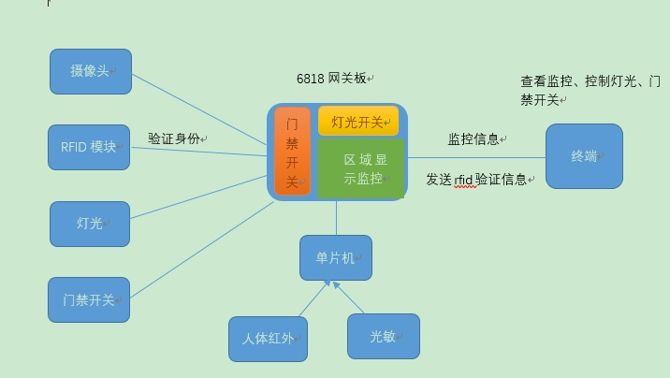

2.3 非功能需求分析

介绍系统运行响应时间，系统成本等要求。

2.4 系统运行环境

介绍系统运行所需环境。

2.5 系统相关技术

2.5.1 技术1

2.5.2 技术2

对设计、开发中需要使用的主要技术进行介绍，对比较成熟技术可简单介绍，对新技术可以多一些说明。

3 系统总体设计

(要求：对问题进行描述,讲清楚“做什么”)

3.1 系统总体结构图

（根据上图，文字说明系统组成结构，构建系统的模块及其关系）

系统总体结构图

3.2 系统功能说明

功能1，……

功能2，……

（建议用图表示）

3.3 系统硬件设计

介绍系统硬件选型及其原因（从功能角度写），不要出现具体的硬件型号。

3.4 系统软件设计

数据流程图，介绍系统模块与模块之间的接口，通信协议、数据库的实体关系图、开发工具的选取等。

4 系统(或XXX模块)的设计与实现

(要求：对系统或功能模块的详细设计与实现进行描述,讲清楚“怎样做、结果如何”)

4.1 系统(或XXX模块)硬件的设计与实现

阐述系统硬件的总体结构及各功能模块的详细设计与实现，对各功能模块的工作原理、实物图、连接图等按模块逐一说明。

4.1.1硬件系统(或XXX模块)架构

硬件系统总体结构图

说明系统硬件系统的主要功能，包含哪些模块，各模块的功能是什么。功能用文字描述，模块组成可用结构图表示。

4.1.2 硬件选型

介绍实现各功能模块的硬件具体型号。

4.1.3 xx硬件模块

介绍该模块的性能，基本工作原理。

原理（接口）图

模块实物连接图

结合模块实物连接图，文字说明该模块在系统中的功能。

结合原理（接口）图，文字说明该模块与其他模块的连接方法及其它的性能参数。

4.1.4 xx硬件模块

4.2 系统(或XXX模块)软件的设计与实现

4.2.1 系统(或XXX模块)软件架构

说明系统(或XXX模块)软件的主要功能及由哪些模块组成。

4.2.2 XX模块的软件实现

描述本模块程序的设计思路、功能实现方法(可用程序流程图、代码等体现)，关键代码要有文字注释。

设计思路(用文字、程序流程图等表示)

关键代码(含注释)

……

4.2.3 XX模块的软件实现

描述本模块程序的设计思路、功能实现方法(可用程序流程图、关键代码等体现)，代码要有文字注释。

设计思路(用文字、程序流程图等表示)

关键代码(含注释)

……

**注意事项：**

**(1)每幅图应有图序和图题，图序和图题应放在图位下方居中处，如图4-5所示：**

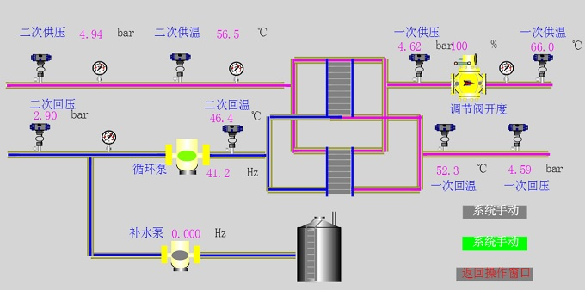

**图4-5 xxx图(宋体5号)**

**(2)每个表格应有表序、表题，表序和表题应写在表格上方正中，表序后空一格书写表题，如表4-2所示：**

**表4-2 XX表(宋体5号)**

|  |  |  |  |  |
| --- | --- | --- | --- | --- |
| **序号** | **产品类型** | **设计配置** | **数量** | **备注** |
| **……** | **……** | **……** | **……** | **……** |
| **……** | **……** | **……** | **……** | **……** |
|  |  |  |  |  |

**说明：表格两边通常不划线**

**(3)整个文档的风格应该保持一致，包含英文字母大小写、序号及缩进等，例如序号的编排与缩进：**

**1. xxxxxxxxx**

**(1)xxxxxxx**

**1)xxxxx**

**2)xxxxx**

**(2)xxxxxxx**

**2. xxxxxxxxx**

**再如英文字母大小写问题：zigbee、ZigBee、ZIGBee等统一为ZigBee.**

**(4)系统的实现可通过关键代码、运行效果图等来体现，但代码量要适量，建议本章总量不超过2页。**

5 系统测试

（包括硬件测试和软件测试，有系统测试步骤，测试结果截图。对现象及截图要配文字说明和解释）

5.1 测试方法

说明采用何种测试方法，对系统做了哪些测试。

5.2 测试结果

测试后得出了什么结果，有无发现系统缺陷？若有，应如何改正。

6 总结与展望

6.1 总结

说明设计、实现本系统的心得、体会，遇到哪些困难，有何收获。

6.2 展望

本系统还存在哪些不足，今后可从哪些方面进行改进。

(本章长度2-3页为宜)

参考文献

不得低于8篇，参考文献的格式如下：

1、专著

[序号]作者.书名[M].出版地：出版社，出版年份.起止页码.

示例

[1] 张志建.严复思想研究[M]. 桂林：广西师范大学出版社，1989.25-26.

[2] 马克思恩格斯全集：第1 卷[M].北京：人民出版社，1956.25-26.

2、论文集

示例

[1] 伍蠡甫.西方文论选[C]. 上海：上海译文出版社，1979.25-26.

[2] 别林斯基.论俄国中篇小说和果戈里君的中篇小说[A]. 伍蠡甫.西方文论选：下册[C]. 上海：上海译文出版社，1979.25.

凡引专著的页码，加圆括号置于文中序号之后。

3、报纸文章

[序号]作者.篇名[N].报纸名，年-月-日，（版次）

示例

[1] 李大伦.经济全球化的重要性[N]. 光明日报，1998-12-27，(3）

4、期刊文章

[序号]作者.篇名[J].刊名，出版年份（期号）.起止页码.

示例

[1] 郭英德.元明文学史观散论[J]. 北京师范大学学报（社会科学版），1995（3）.25-26.

5、学位论文

[序号]作者.篇名[D].地点：单位名称，年份. 起止页码

示例

[1] 刘伟.汉字不同视觉识别方式的理论和实证研究[D]. 北京：北京师范大学心理系，1998.25-26

6、报告

[序号]作者.篇名[R].地点：单位名称，年份. 起止页码

示例

[1] 白秀水，刘敢，任保平. 西安金融、人才、技术三大要素市场培育与发展研究[R]. 西安：陕西师范大学西北经济发展研究中心，1998.25-26

7、标准

[序号] 标准代号 标准顺序——发布年 标准名称[S].

示例：

[1]16 GB 50155-92 采暖通风与空气调节术语标准.

8、专利

[序号] 专利申请者. 专利名称.专利国别，专利文献种类，专利号. 出版日期

示例：

[1]戴维国际机电设备有限公司. 锅炉铸铁换热器中间炉片. 中国专利，97050667.1998-01-17

9、论文集中的析出文献

[序号] 析出文献主要责任者．析出文献题名[A] ．原文献主要责任者．原文献题名[C] ．出版地：出版者，出版年．析出文献起止页码。 例：

[1] 钟文发．非线性规划在可燃毒物配置中的应用[A] ．赵玮．运筹学的理论与应用——中国运筹学会第五届大会论文集[C] ．西安：西安电子科技大学出版社，1996.468～471．

10、电子文献

[序号] 主要责任者．电子文献题名[Z]．电子文献的出处或可获得地址，发表或更新日期/引用日期（任选）．

例：

[1] 王明亮．关于中国学术期刊标准化数据库系统工程的进展[Z]（1996-2000），

[Online]Available: http://www.embark.com/learning/online_guide.asp?link_id=8 (April 17,2000)

致谢

致谢应以简短的文字对在毕业设计过程中曾直接给予帮助的人员（例如指导教师、答疑教师、同学等）表示自己的谢意，其言辞应恳切，这不仅是一种礼貌，也是对他人劳动的尊重，是治学者应有的学术道德和思想境界。